2015年9月2日

ヘンケルの社会貢献活動、カンボジアの恵まれない青少年向け美容職業訓練
「未来をつなぐ夢はさみ」アドバンスコースを10月新設

ヘンケルジャパン株式会社 シュワルツコフ プロフェッショナル事業本部（本社：東京都品川区、事業本部長：金井博之、サロン専用ヘアコスメティックブランド）は、2008年から社会貢献活動として実施しているカンボジアの青少年向け美容職業訓練「未来をつなぐ夢はさみ」にアドバンスコースを新設。愛知県を中心にサロンを展開する株式会社岩井文男美容室（本社：愛知県名古屋市、代表：岩井文男）とのパートナーシップ開催で、今年6月の本活動実施に続いて10月に追加で実施します。

「未来をつなぐ夢はさみ」は、認定NPO法人国境なき子どもたちが支援するカンボジアの恵まれない青少年（15～18歳）を対象とした美容職業訓練で、生活支援の寄付をするのではなく、カットの技術や理論など世界トップレベルの日本の美容技術を伝えることで美容師を志す若者たちの自立を支援したいという思いからスタートしました。これまでにのべ204名の現地生徒に対し、日本全国から応募いただいた経験豊かな28名の美容師がボランティアトレーナーとして指導してきました。受講者のうち2名が小規模の美容サロンをオープン、31名がサロンへ就職、2名が美容技術トレーナーとして就業するなど、子どもたちの夢への一歩を確実に後押ししています。

ヘンケル社員がアドバンスコースの内容を考案
今回新たに設置するアドバンスコースでは、既存のコースで身に付けたベーシックな技術を組み合わせた、より実践的な5つのスタイルを習得します。トレーニング内容は、当活動の担当責任者であるシュワルツコフ プロフェッショナル事業本部ASK（美容師向けトレーニング施設）アドバイザーの鈴木拓也が考案。アドバンスコースの開設により、『さらなる技術向上を図り、カンボジアの子どもたちの就職・独立のチャンスを広げ、より自立しやすい環境を作ること』を目指しています。

愛知の岩井文男美容室とパートナーシップ開催
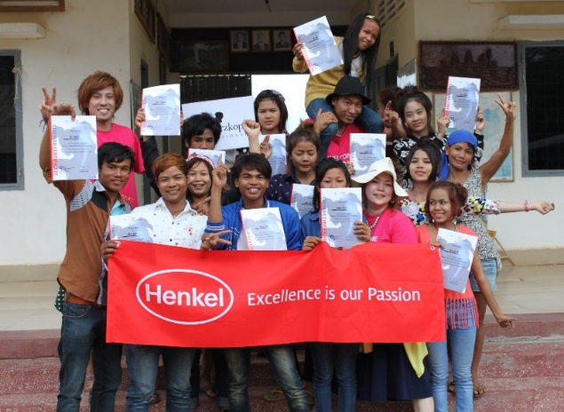
この趣旨に、「継続的な社会貢献」「人材育成」を大切に考える株式会社岩井文男美容室に強く共感いただき、今回2度目のパートナーシップ開催が実現する運びとなりました。同美容室からは、昨年の本活動（第11回）に参加経験のあるトレーナー1名を含む、計3名の美容師に参加いただく予定です。またパートナーシップの一環として、シュワルツコフのファイバーヘアケアシリーズ「ファイバーフォース」を対象とした連動キャンペーンを6月からすでに実施しており、同製品の売上金額の一部を支援金としてNPO法人へ寄付していただくほか、同美容室が展開するサロン25店舗に募金箱を設置するなど、サロンに来店されるお客様に本活動やカンボジアについて知っていただく機会を設けています。
今年6月に開催された、第13回「未来をつなぐ夢はさみ」の様子
2015年 未来をつなぐ夢はさみ 海外美容職業訓練 (第14回） 実施詳細
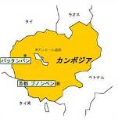
場所： カンボジア北西部バッタンバン 「若者の家」
協働実施：「認定NPO法人国境なき子どもたち（KnK）」

《日程》
2015年10月5日～2015年10月9日

《場所》
カンボジア北西部バッタンバン

《トレーニング内容》
・初級カット（ワンレングス、ボブ、グラデーション、
スクエアレイヤー、メンズカット）を組み合わせた
2008年からの歩み
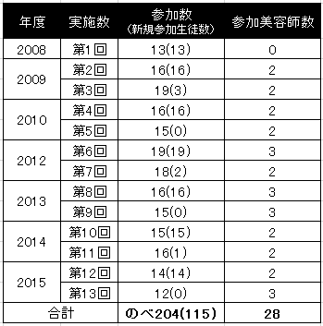
より実践的なスタイル技術の習得

《トレーナー》
伴 麻里恵さん／岩井文男美容室（愛知県名古屋市）
栗木 智美さん／岩井文男美容室（愛知県名古屋市）
馬場 庸輔さん／岩井文男美容室（愛知県東海市）

※注2011年は東日本大震災の影響で中止
第1回は、シュワルツコフのスタッフがトレーナーとして参加

日本から世界へ羽ばたく “夢はさみ～Shaping Future～”
2010年11月から世界のシュワルツコフにも広がり、ドイツ、イギリスのトレーナーがインドへ、スペインのトレーナーがペルーへ派遣されるなど、これまでに20カ国1000名以上の青少年に美容職業訓練を行っています。 「持続可能」な活動にするための就職支援も積極的に行っています。

ヘンケルについて
ヘンケルはブランドとテクノロジーのグローバルリーダーとして、ランドリー＆ホームケア、ビューティーケア、アドヒーシブテクノロジーズ（接着技術）の3つの分野で事業展開をしています。ヘンケルは1876年の創立以来、コンシューマービジネスおよび産業分野において、Persil (パーシル)、Schwarzkopf（シュワルツコフ）、Loctite（ロックタイト）などに代表される有名なブランドの数々と共に、グローバルにおけるマーケットリーダーとしての地位を維持しています。ヘンケルの従業員数は約50,000人であり、2014年の売上高は164億ユーロ、調整後の営業利益は26億ユーロを計上しました。ヘンケルの優先株はドイツ株式指数DAXのリストに入っております。

ヘンケルジャパンホームページ：http://www.henkel.co.jp
ヘンケルジャパンフェイスブックページ： http://www.facebook.com/HenkelJapan
－本件に関するお問合せ先－
ヘンケルジャパン株式会社 広報室 黒木
TEL：045-758-1707 e-mail: takeshi.kuroki@henkel.com

